OBAVIJEST!

Općina Šodolovci i ove godine organizira prikupljanje otpada putem mobilnog reciklažnog dvorišta za mještane svih naselja.
Mobilna reciklažna dvorišta su pokretne jedinice koje služe odvojenom prikupljanju i skladištenju manjih količina posebnih vrsta otpada iz kućanstva.
U mobilno reciklažno dvorište u skladu sa terminima koji su objavljeni dolje niže, mogu se odložiti sljedeće vrste otpada:
- Papirna i kartonska ambalaža
- Papir i karton
- Metalna ambalaža
- Metali
- Staklena ambalaža
- Staklo
- Plastična ambalaža
- Plastika
- Odjeća
- Tekstil
- Glomazni otpad

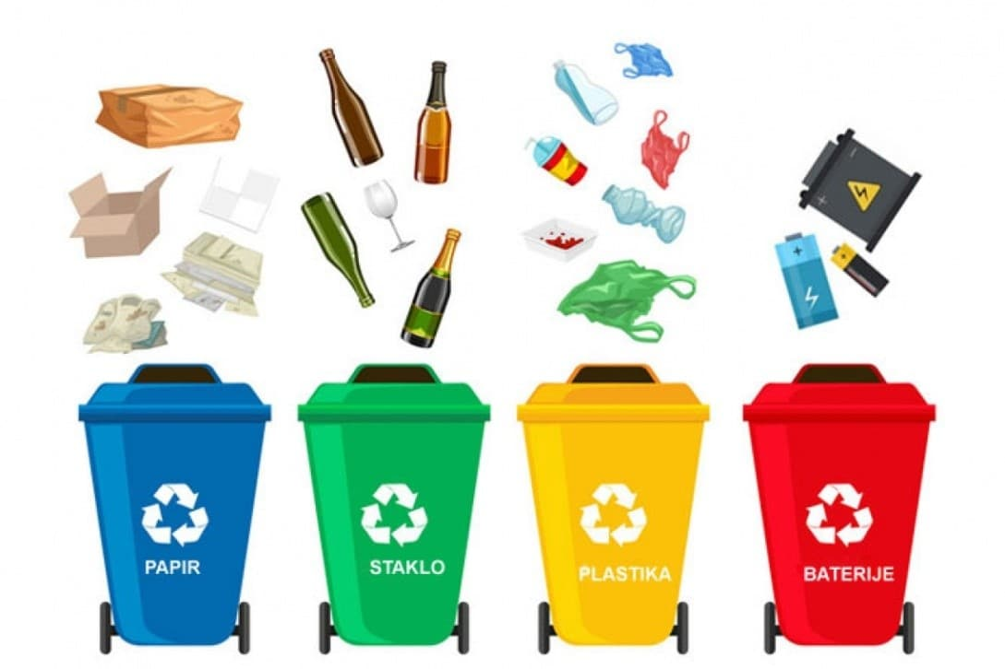

RAD MOBILNIH RECIKLAŽNIH DVORIŠTA U OPĆINI ŠODOLOVCI ZA 2022. godinu

Raspored po naseljima:
Datum mobilnog reciklažnog dvorišta | Naselje | Lokacija | Vrijeme (h)
16.03.2022. | Ada | ulaz kod Bosanske ulice | 07:30-11:30
 | Petrova Slatina | Kordunaška ulica 48 | 12:00-15:30
06.04.2022. | Šodolovci | Parking kod ulaza u Sportsku ulicu | 07:30-11:30
 | Paulin Dvor | Sportska ulica br. 2 | 12:00-15:30
11.05.2022. | Silaš | Slavonska ulica- kod Silosa | 07:30-11:30
 | Palača | Ul. Braće Odavića- skretanje na nogometno igralište | 12:00-15:30
08.06.2022. | Ada | ulaz kod Bosanske ulice | 07:30-11:30
 | Petrova Slatina | Kordunaška ulica 48 | 12:00-15:30
06.07.2022. | Šodolovci | Parking kod ulaza u Sportsku ulicu | 07:30-11:30
 | Paulin Dvor | Sportska ulica br. 2 | 12:00-15:30
10.08.2022. | Silaš | Slavonska ulica- kod Silosa | 07:30-11:30
 | Palača | Ul. Braće Odavića- skretanje na nogometno igralište | 12:00-15:30
07.09.2022. | Ada | ulaz kod Bosanske ulice | 07:30-11:30
 | Petrova Slatina | Kordunaška ulica 48 | 12:00-15:30
05.10.2022. | Šodolovci | Parking kod ulaza u Sportsku ulicu | 07:30-11:30
 | Paulin Dvor | Sportska ulica br. 2 | 12:00-15:30
09.11.2022. | Silaš | Slavonska ulica- kod Silosa | 07:30-11:30
 | Šodolovci | Parking kod ulaza u Sportsku ulicu | 12:00-15:30
07.12.2022. | Ada | ulaz kod Bosanske ulice | 07:30-11:30
 | Paulin Dvor | Sportska ulica br. 2 | 12:00-15:30

